TRƯỜNG ĐẠI HỌC BÁCH KHOA HÀ NỘI

VIỆN CÔNG NGHỆ THÔNG TIN VÀ TRUYỀN THÔNG

──────── * ───────

**BÀI TẬP LỚN**

MÔN: NHẬP MÔN CÔNG NGHỆ PHẦN MỀM

**QUẢN LÝ THU PHÍ, ĐÓNG GÓP VÀ**

**QUẢN LÝ THÔNG TIN PHÒNG TRÁNH COVID - 19**

Nhóm : 15

Mã lớp học :

Giáo viên hướng dẫn : ThS. **Lương Mạnh Bá**

Danh sách sinh viên thực hiện:

|  |  |  |  |
| --- | --- | --- | --- |
| STT | Họ và tên | Mã sinh viên | Lớp |
| 1 | Đỗ Văn Hải | 20207600 | IT-LTU 02-K65 |
| 2 | Nguyễn Minh Đức | 20207592 | IT-LTU 01-K65 |
| 3 | Phạm Thái Dương | 20207595 | IT-LTU-01 K65 |
| 4 | Nguyễn Quang Huy Hoàng | 20207605 | IT-LTU 02-K65 |
| 5 | Hoàng Hà My | 20207644 | IT-LTU 02-K65 |

***Hà Nội, tháng 12 năm 2022***

MỤC LỤC

MỤC LỤC 2

LỜI NÓI ĐẦU 3

PHÂN CÔNG THÀNH VIÊN TRONG NHÓM 4

CHƯƠNG 1. KHẢO SÁT, ĐẶC TẢ YÊU CẦU BÀI TOÁN 5

1.1. Mô tả yêu cầu bài toán 5

1.2. Biểu đồ use case 5

1.2.1. Biểu đồ use case tổng quan 5

1.2.2. Biểu đồ use case phân rã mức 2 5

1.3. Đặc tả use case 5

CHƯƠNG 2. PHÂN TÍCH THIẾT KẾ BÀI TOÁN 6

2.1. Thiết kế Cơ sở dữ liệu 6

2.2. Biểu đồ trình tự 6

2.3. Biểu đồ lớp 6

2.4. Thiết kế chi tiết lớp 6

CHƯƠNG 3. CÔNG NGHỆ VÀ THUẬT TOÁN SỬ DỤNG 7

CHƯƠNG 4. XÂY DỰNG CHƯƠNG TRÌNH MINH HỌA 8

4.1. Kết quả chương trình minh họa 8

4.2. Giao diện chương trình 8

KẾT LUẬN VÀ HƯỚNG PHÁT TRIỂN 9

TÀI LIỆU THAM KHẢO 10

PHỤ LỤC 11

LỜI NÓI ĐẦU

*Quản lý thu phí, đóng góp là công việc bất kỳ tổ dân phố nào cũng phải giải quyết. Ngoài việc thu phí và chi tiêu chung, mỗi tổ dân phố đều phải ghi chép chi tiết lại các hoạt động đó nhằm kiểm soát thông tin được rõ ràng và minh bạch, thuận tiện cho việc tra cứu sau này hay định hướng các hoạt động chi tiêu chung trong tương lai và tổ chức hoạt động chung.*

*Và trong thời kì dịch Covid-19 vẫn còn tiếp diễn như hiện nay, các tổ dân phố cũng cần quản lý, theo dõi sát sao các trường hợp mắc Covid-19, các trường hợp cần cách ly, tình hình tiêm ngừa Covid-19 để có phương án khoanh vùng cách ly hợp lý.*

*Để giải quyết các vấn đề này, có thể sử dụng một phần mềm thay thế hoàn toàn các cuốn sổ giúp ghi lại các thông tin cần thiết.*

*Đề tài sẽ mô tả khái quát các vấn đề để tạo nên phần mềm theo yêu cầu và định hướng thiết kế và xây dựng một chương trình minh họa. Làm nền tảng cho hoạt động xây dựng một phần mềm trong tương lai.*

PHÂN CÔNG THÀNH VIÊN TRONG NHÓM

|  |  |  |  |  |
| --- | --- | --- | --- | --- |
| **Họ và tên** | **Email** | **Điện thoại** | **Tổng hợp công việc thực hiện** | **Đánh giá** |
|  |  |  | Phần lời nói đầu, 1.1 và 2.1, phần giới thiệu 1.2, 1.3, 2.2, 2.3 và tổng kết | 100% |
|  |  |  | Phần 1.3, Phần 4.2 (thiết kế phụ và mô tả) | 100% |
|  |  |  | Phần 2.2 (sơ đồ), Phần 4.3 (nửa cuối) | 100% |
|  |  |  | Phần 2.3 (sơ đồ), Phần 4.2 (hỗ trợ), Phần 4.3 (nửa đầu). | 100% |
|  |  |  | Phần 2.4, Phần 4.2 (thiết kế chính) | 100% |
|  |  |  | Phần 1.2, Phần 4.2 (thiết kế phụ và mô tả) | 100% |

# KHẢO SÁT, ĐẶC TẢ YÊU CẦU BÀI TOÁN

Đặc tả yêu cầu bài toán bao gồm:

* Biểu đồ use case tổng quan
* Biểu đồ use case phân rã cho các chức năng phức tạp.
* Đặc tả use case cho những use case chính, nghiệp vụ quan trọng của bài toán>

## Mô tả yêu cầu bài toán

**Bài toán quản lý thu phí, đóng góp**

Hàng năm tổ dân phố thực hiện thu một số khoản phí và đóng góp của các hộ gia đình,công việc này do cán bộ Quản trị viên phụ trách. Khoản phí vệ sinh là bắt buộc với tất cả các hộ gia đình, mỗi năm thu 1 lần với định mức 6.000VNĐ / 1 tháng / 1 nhân khẩu. Cán bộ Quản trị viên sẽ lập danh sách các hộ gia đình và số nhân khẩu tương ứng, sau đó đến từng nhà thu phí và ghi nhận số tiền nộp. Đối với các khoản đóng góp thì không quy định số tiền mà phụ thuộc vào từng hộ, các khoản đóng góp này được thu theo từng đợt của các cuộc vận động như: “Ủng hộ ngày thương binh-liệt sỹ 27/07”, “Ủng hộ ngày tết thiếu nhi”, “Ủng hộ vì người nghèo”, “Trợ giúp đồng bào bị ảnh hưởng bão lụt”,… Cán bộ Quản trị viên cũng cần thống kê tổng số tiền đã thu trong mỗi đợt, tổng số hộ đã nộp và có thể xem chi tiết mỗi hộ đã nộp những khoản tiền nào.

**Bài toán quản lý thông tin phòng tránh Covid-19**

Với tình hình diễn biến phức tạp của dịch Covid-19, cán bộ y tế trong tổ dân phố cần ghi nhận thông tin các nhân khẩu có liên quan đến vùng dịch: thông tin khai báo dịch tễ, trạng thái sức khoẻ bất thường của người dân trong tổ khai báo. Nếu có cá nhân hoặc hộ gia đình phải cách ly tập trung hoặc cách ly tại nhà thì cũng cần ghi nhận các thông tin này (thời gian bắt đầu cách ly, mức độ cách ly F0,1,2,3…, đã test covid-19 chưa, hình thức test, thời điểm test, kết quả các lần test,…). Hàng tuần cán bộ y tế cũng cần thống kê thông tin nhận khẩu liên quan đến dịch covid-19.

## Biểu đồ use case

### Biểu đồ use case tổng quan

Để có thể truy cập vào ứng dụng, người quản trị viên cần phải đăng nhập theo tên đăng nhập và mật khẩu đã được cấp sẵn cho người quản lý ứng dụng. Bên cạnh đó các hộ khẩu sẽ được cấp quyền đăng nhập với vai trò khách để xem thống kê về các khoản của hộ mình.

Vì vậy, người quản lý có thể sử dụng các chức năng được cung cấp trong ứng dụng nhằm quản lý các vấn đề về số liệu của tổ dân phố. Quản trị viên cũng có thể xem thống kê số tiền đã nộp và các số liệu về dịch bệnh Covid trong tổ dân cư trong chức năng thống kê. Trong khi đó, các hộ chỉ có thể xem các khoản chi tiêu của hộ gia đình của mình.

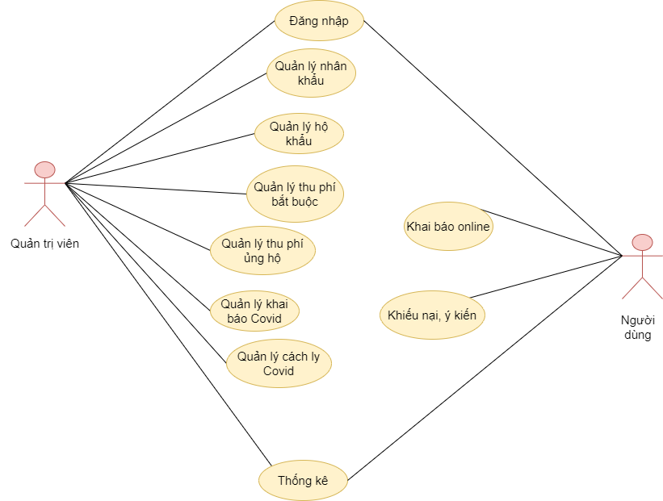

### Biểu đồ use case phân rã mức 2

* Phân rã use case “Quản lý nhân khẩu”

Người quản trị viên sẽ thực hiện các thao tác liên quan đến nhân khẩu nhằm hoàn thiện danh sách nhân khẩu của tổ dân phố (bao gồm thêm, xóa hoặc chỉnh sửa thông tin nhân khẩu)

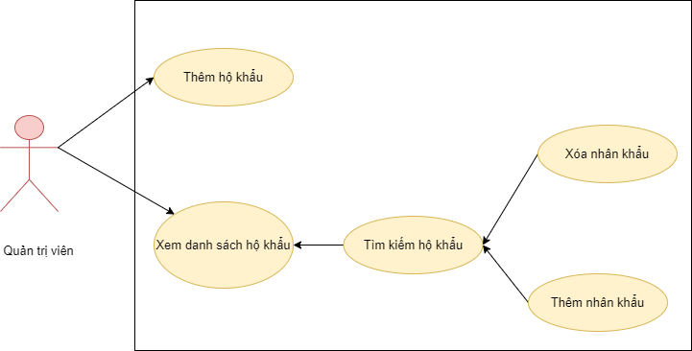

- Phân rã use case “Quản lý thu phí”

Người quản trị viên sẽ lên danh sách các khoản thu thông qua các thao tác thêm, xóa và sửa khoản thu. Bên cạnh đó, người quản lý cũng có thể kiểm tra danh sách các hộ đã nộp một khoản thu cụ thể cũng như thông tin các khoản từng hộ đã nộp

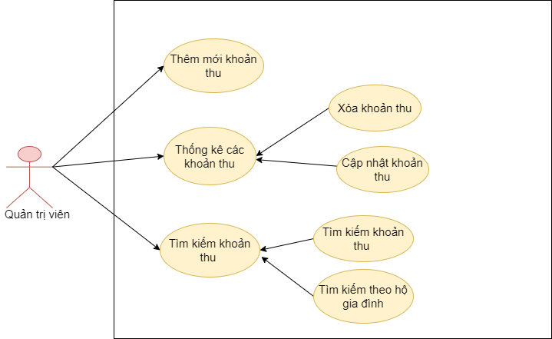

* Phân rã use case “Quản lý dịch Covid”

Người quản lý sẽ ghi nhận các ca mắc mới để thêm mới các trường hợp hoặc sửa thông tin liên như F0, F1… hoặc xóa các ca nhiễm đã khỏi bệnh và có thể xem tổng thể thông tin với chức năng thống kê.

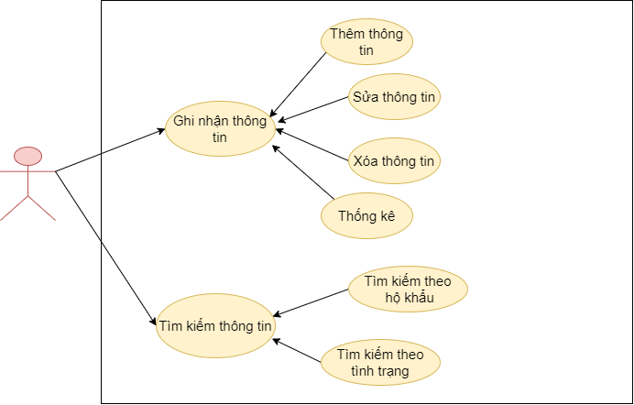

## Đặc tả use case

|  |  |  |  |
| --- | --- | --- | --- |
| Mã usecase | UC01 | Tên usecase | Đăng nhập |
| Mục đích sử dụng | Đăng nhập vào hệ thống | | |
| Tác nhân | Quản trị viên | | |
| Sự kiện kích hoạt | Sau khi người dùng ấn nút đăng nhập | | |
| Điều kiện tiên quyết |  | | |
| Hậu điều kiện | Người dùng đăng nhập vào hệ thống với vai trò Quản trị viên | | |
| Luồng sự kiện chính (Thành công) | STT | Thực hiện bởi | Hành Động |
|  | 1 | Khách | Nhập thông tin đăng nhập |
|  | 2 | Hệ thống | Kiểm tra thông tin đăng nhập |
|  | 3 | Hệ thống | Hiển thị giao diện đã đăng nhập vào hệ thống |
| Luồng sự kiện thay thế | STT | Thực Hiện bởi | Hành Động |
|  | 3a | Hệ thống | Thông báo sai tài khoản hoặc mật khẩu |

|  |  |  |  |  |  |
| --- | --- | --- | --- | --- | --- |
| STT | Trường dữ liệu | Mô tả | Bắt buộc | Điều kiện hợp lệ | Ví dụ |
| 1 | Tên đăng nhập |  | Có |  | admin |
| 2 | Mật khẩu |  | Có |  | admin |

|  |  |  |  |
| --- | --- | --- | --- |
| Mã usecase | UC02 | Tên usecase | Sửa khoản thu |
| Mục đích sử dụng | Sửa khoản thu trong hệ thống | | |
| Tác nhân | Quản trị viên | | |
| Sự kiện kích hoạt | Sau khi nhấn vào nút sửa khoản thu | | |
| Điều kiện tiên quyết |  | | |
| Hậu điều kiện | Thêm một nhân khẩu mới vào trong hệ thống | | |
| Luồng sự kiện chính (Thành công) | STT | Thực hiện bởi | Hành Động |
|  | 1 | Quản trị viên | Chọn chức năng sửa khoản thu |
|  | 2 | Hệ thống | Hiển thị giao diện sửa khoản thu |
|  | 3 | Quản trị viên | Sửa nhân khẩu |
|  | 4 | Hệ thống | Kiểm tra định dạng của các trường |
|  | 5 | Hệ thống | Thông báo đã sửa thành công |
| Luồng sự kiện thay thế | STT | Thực Hiện bởi | Hành Động |
|  | 5a | Hệ thống | Thông báo không đúng định dạng dữ liệu |

|  |  |  |  |  |  |
| --- | --- | --- | --- | --- | --- |
| STT | Trường dữ liệu | Mô tả | Bắt buộc | Điều kiện hợp lệ | Ví dụ |
| 1 | ID hộ khẩu |  | Có |  | 000000002 |
| 2 | Mã khoản thu |  | Có |  | QTTN |
| 3 | Tên khoản thu |  | Có |  | Quốc tế thiếu nhi |
| 4 | Loại khoản thu | Phí bắt buộc hay đóng góp | Có |  | Bắt buộc |
| 5 | Số tiền |  | Có |  | 100.000 |

|  |  |  |  |
| --- | --- | --- | --- |
| Mã usecase | UC03 | Tên usecase | Thêm khoản phí |
| Mục đích sử dụng | Thêm khoản phí mới vào trong hệ thống | | |
| Tác nhân | Quản trị viên | | |
| Sự kiện kích hoạt | Sau khi nhấn vào nút thêm khoản phí | | |
| Điều kiện tiên quyết |  | | |
| Hậu điều kiện | Thêm một khoản phí mới vào trong hệ thống | | |
| Luồng sự kiện chính (Thành công) | STT | Thực hiện bởi | Hành Động |
|  | 1 | Quản trị viên | Chọn chức năng thêm khoản phí |
|  | 2 | Hệ thống | Hiển thị giao diện thêm khoản phí |
|  | 3 | Quản trị viên | Nhập thông tin khoản phí |
|  | 4 | Hệ thống | Kiểm tra thông tin khoản phí vừa  nhập có đủ trường bắt buộc không |
|  | 5 | Hệ thống | Kiểm tra định dạng của các trường |
|  | 6 | Hệ thống | Thông báo đã thêm khoản phí  thành công |
| Luồng sự kiện thay thế | STT | Thực Hiện bởi | Hành Động |
|  | 4a | Hệ thống | Thông báo các trường chưa nhập đủ |
|  | 5a | Hệ thống | Thông báo không đúng định dạng dữ liệu |

|  |  |  |  |  |  |
| --- | --- | --- | --- | --- | --- |
| STT | Trường dữ liệu | Mô tả | Bắt buộc | Điều kiện hợp lệ | Ví dụ |
| 1 | ID hộ khẩu |  | Có |  | 000IZX0002 |
| 2 | Mã khoản thu |  | Có |  | QTTN |
| 3 | Tên khoản thu |  | Có |  | Quốc tê thiếu nhi |
| 4 | Loại khoản thu | Phí thường niên hay đóng góp | Có |  | Bắt buộc |
| 5 | Số tiền |  | Có |  | 100.000 |

|  |  |  |  |
| --- | --- | --- | --- |
| Mã usecase | UC04 | Tên usecase | Xóa khoản phí |
| Mục đích sử dụng | Xóa đi các khoản phí không cần thiết nữa | | |
| Tác nhân | Quản trị viên | | |
| Sự kiện kích hoạt | Sau khi Quản trị viên nhập thông tin vào nút xóa | | |
| Điều kiện tiên quyết | Quản trị viên trong phần thống kê khoản thu | | |
| Hậu điều kiện | Xóa đi khoản thu | | |
| Luồng sự kiện chính (Thành công) | STT | Thực hiện bởi | Hành Động |
|  | 1 | Quản trị viên | Chọn khoản thu và chọn chức năng xóa |
|  | 2 | Hệ thống | Xác nhận xóa khoản thu |
|  | 3 | Quản trị viên | Xác nhận |
|  | 4 | Hệ thống | Hiển thị xóa thành công |
| Luồng sự kiện thay thế | STT | Thực Hiện bởi | Hành Động |
|  | 1a | Hệ thống | Thông báo chưa chọn khoản thu để xóa |

|  |  |  |  |  |  |
| --- | --- | --- | --- | --- | --- |
| STT | Trường dữ liệu | Mô tả | Bắt buộc | Điều kiện hợp lệ | Ví dụ |
| 1 | Mã khoản phí |  | Có |  | DGXNTT |
| 2 | Tên khoản phí |  |  |  | Đóng góp xây nhà tình thương |
| 3 | Loại khoản phí |  |  |  | Tự nguyện |

|  |  |  |  |
| --- | --- | --- | --- |
| Mã usecase | UC05 | Tên usecase | Tìm kiếm thông tin khoản htu |
| Mục đích sử dụng | Tìm kiếm khoản thu theo hộ gia đình hoặc theo ID khoản thu | | |
| Tác nhân | Quản trị viên | | |
| Sự kiện kích hoạt | Sau khi nhấn vào nút Tìm kiếm khoản thu | | |
| Điều kiện tiên quyết | Sau khi quản trị viên nhập thông tin vào trường tìm kiếm | | |
| Hậu điều kiện | Quản trị viên ở phần thu phí | | |
| Luồng sự kiện chính (Thành công) | STT | Thực hiện bởi | Hành Động |
|  | 1 | Quản trị viên | Nhập thông tin cần tìm kiếm |
|  | 2 | Quản trị viên | Chọn chức năng tìm kiếm |
|  | 3 | Hệ thống | Hiển thị giao diện bảng thông tin cần tìm |
| Luồng sự kiện thay thế | STT | Thực Hiện bởi | Hành Động |
|  | 3a | Hệ thống | Thông báo thông tin nhập vào sai hoặc chưa có |

|  |  |  |  |  |  |
| --- | --- | --- | --- | --- | --- |
| STT | Trường dữ liệu | Mô tả | Bắt buộc | Điều kiện hợp lệ | Ví dụ |
| 1 | ID hộ khẩu |  | Có |  | 010000A02 |
| 2 | Mã khoản thu |  | Có |  | QTTN |
| 3 | Tên khoản thu |  | Có |  | Quốc tế thiếu nhi |
| 4 | Loại khoản thu | Phí thường niên hay đóng góp | Có |  | Bắt buộc |
| 5 | Số tiền |  | Có |  | 100.000 |

# PHÂN TÍCH THIẾT KẾ BÀI TOÁN

## Thiết kế Cơ sở dữ liệu hoặc Cấu trúc tệp dữ liệu

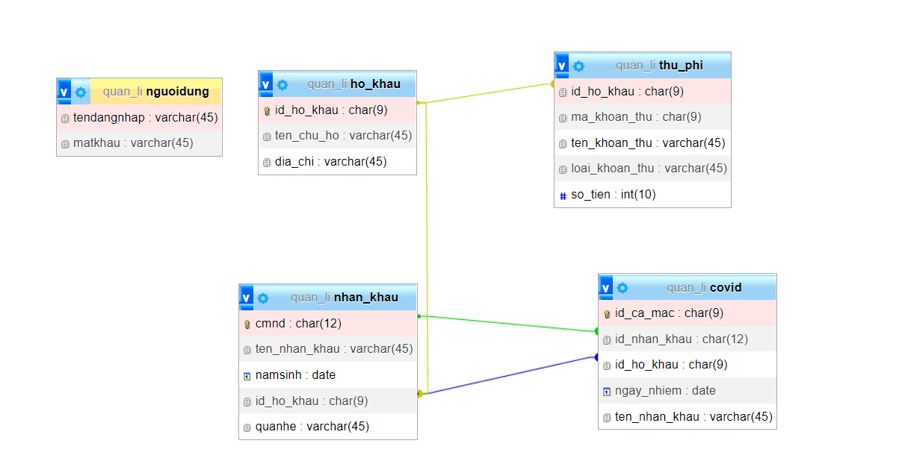

Đặc tả dữ liệu cho bảng user:

|  |  |  |  |  |  |
| --- | --- | --- | --- | --- | --- |
| Tên trường | Kiểu dữ liệu | Kích thước | Ràng buộc toàn vẹn | Khuôn dạng | Ghi chú |
| Tên đăng nhập | Varchar(45) | 45 ký tự |  | Văn bản |  |
| Mật khẩu | Varchar(45) | 45 ký tự |  | Văn bản |  |

Đặc tả dữ liệu cho bảng hộ khẩu:

|  |  |  |  |  |  |
| --- | --- | --- | --- | --- | --- |
| Tên trường | Kiểu dữ liệu | Kích thước | Ràng buộc toàn vẹn | Khuôn dạng | Ghi chú |
| ID hộ khẩu | Char(9) | 9 ký tự | Khóa chính | Văn bản |  |
| Tên chủ hộ | Varchar(45) | 45 ký tự |  | Văn bản |  |
| Địa chỉ | Varchar(45) | 45 ký tự |  | Văn bản |  |

Đặc tả dữ liệu cho bảng nhân khẩu:

|  |  |  |  |  |  |
| --- | --- | --- | --- | --- | --- |
| Tên trường | Kiểu dữ liệu | Kích thước | Ràng buộc toàn vẹn | Khuôn dạng | Ghi chú |
| Họ tên | Varchar(45) | 45 ký tự |  | Văn bản |  |
| Năm sinh | Date |  |  | Thời gian |  |
| Số CMND | Char(12) | 12 ký tự | Khóa chính | Văn bản |  |
| ID hộ khẩu | Char(9) | 9 ký tự | Khóa ngoài | Văn bản |  |
| Quan hệ với chủ hộ | Varchar(45) | 45 ký tự |  | Văn bản | Chủ hộ hoặc có quan hệ với chủ hộ |

Đặc tả dữ liệu cho bảng các khoản thu phí:

|  |  |  |  |  |  |
| --- | --- | --- | --- | --- | --- |
| Tên trường | Kiểu dữ liệu | Kích thước | Ràng buộc toàn vẹn | Khuôn dạng | Ghi chú |
| ID hộ khẩu | Char(9) | 9 ký tự | Khóa tham chiếu từ bảng hộ khẩu | Văn bản |  |
| Mã khoản thu | Char(9) | 9 ký tự |  | Văn bản |  |
| Tên khoản thu | Varchar(45) | 45 ký tự |  | Văn bản |  |
| Loại khoản thu | Varchar(45) | 45 ký tự |  | Văn bản | Là bắt buộc hay tự nguyện |
| Số tiền | Int(10) |  |  | Số nguyên | Là số tiền chưa nộp của hộ với khoản thu |

Đặc tả dữ liệu cho bảng quản lý covid:

|  |  |  |  |  |  |
| --- | --- | --- | --- | --- | --- |
| Tên trường | Kiểu dữ liệu | Kích thước | Ràng buộc toàn vẹn | Khuôn dạng | Ghi chú |
| ID ca mắc | Char(9) | 9 ký tự | Khóa chính | Số nguyên |  |
| Số CMND | Varchar(45) | 45 ký tự | Khóa tham chiếu từ bảng nhân khẩu | Văn bản |  |
| ID hộ khẩu | Char(9) | 9 ký tự | Khóa tham chiếu từ bảng nhân khẩu | Văn bản |  |
| Tên nhân khẩu | Varchar(45) | 45 ký tự |  | Văn bản |  |
| Ngày nhiễm | Date |  |  | Thời gian |  |

## Biểu đồ trình tự

Biểu đồ trình tự cho use case “DangNhap”

Cán bộ Quản trị viên thông qua giao diện đăng nhập vào hệ thống, nhập đủ thông tin tài khoản mật khẩu để vào hệ thống

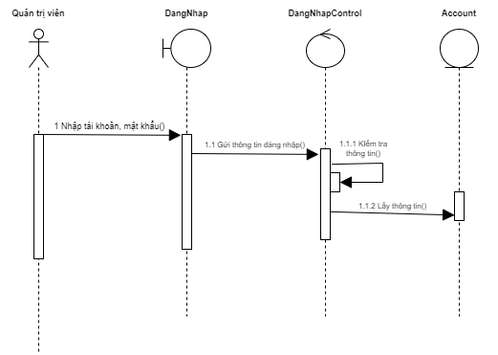

Biểu đồ trình tự cho use case “ThemKhoanThu”

Thao tác trong use case này:

1. Thêm khoản thu mới:

Cán bộ Quản trị viên gửi yêu cầu nhập khoản thu mới thông qua giao diện và gửi yêu cầu (nghiệp vụ) tạo khoản thu kèm thông tin về khoản thu. Qua đó lưu vào cơ sở dữ liệu và trả về thông báo xác nhận thành công kèm với kết quả

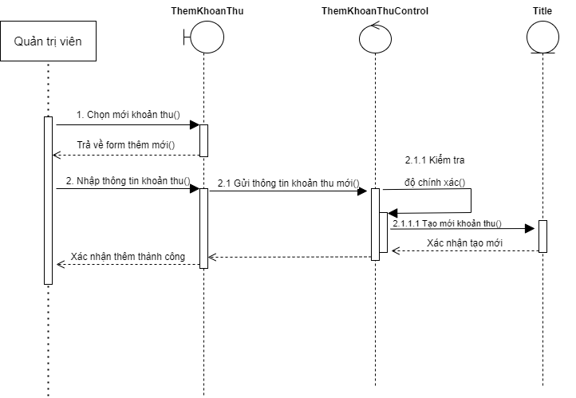

Biểu đồ trình tự cho use case “SuaKhoanThu”

Thao tác trong use case này:

1.Sửa khoản thu:

Cán bộ Quản trị viên gửi yêu cầu sửa khoản thu thông qua giao diện bảng. Qua đó lưu thông tin mới vào trong cơ sở dữ liệu và thông báo thành công và kết quả.

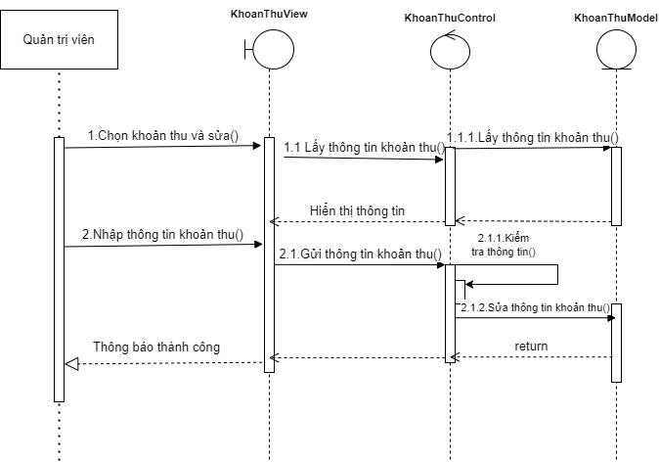

Biểu đồ trình tự cho use case “XoaKhoanThu”

Thao tác trong use case này:

Quản trị viên sẽ nhập các thông tin thông qua giao diện và sau đó chọn chức năng xóa. Sau đó xác nhận một lần nữa, thông tin sẽ được xóa khỏi cơ sở dữ liệu và thông báo thành công

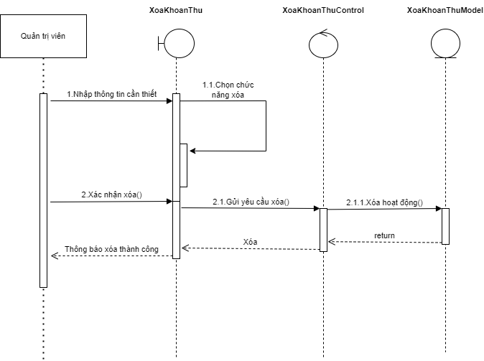

Biểu đồ trình tự cho use case “XoaKhoanThu”

Thao tác với use case này:

Quản trị viên sẽ nhập thông tin tìm kiếm và sau đó thực hiện chức năng tìm kiếm. Sau đó thông tin sẽ hiển thị

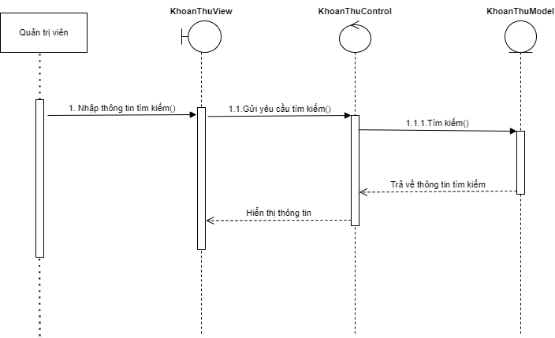

## Biểu đồ lớp

Biểu đồ lớp cho use case “Đăng nhập”

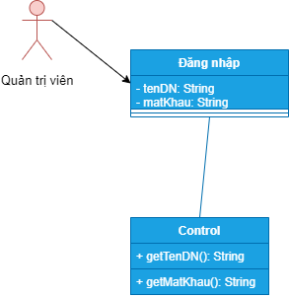

Giao diện thao tác ở “Đăng nhập”, từ đó gửi yêu cầu đăng nhập tới lớp “control” hoạt động đăng nhập. Theo thông tin tài khoản, mật khẩu được nhập vào

Lớp “Control”: tầng nghiệp vụ và lớp “Đăng nhập” thuộc tầng giao diện

Biểu đồ lớp cho use case “Quản lý danh sách thu phí”

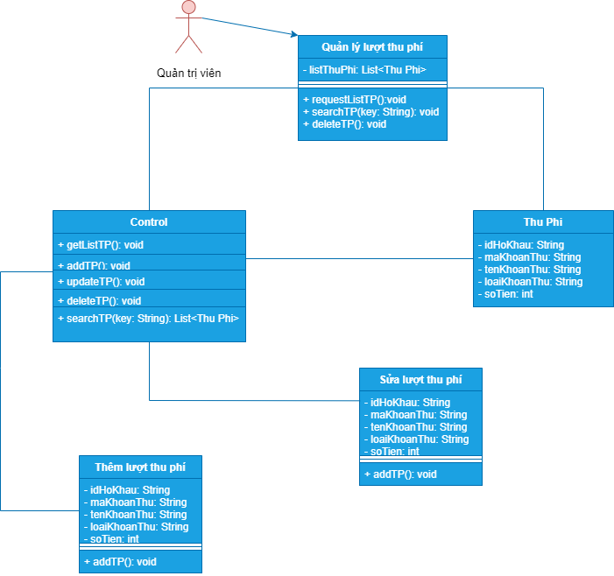

Giao diện thao tác trên lớp “Quản lý thu phí”, từ đó gửi yêu cầu nghiệp vụ tới lớp “control” hoạt động thêm hay sửa khoản thu. Dựa vào lựa chọn gửi yêu cầu nghiệp vụ thao tác lên lớp “Thu phí” và lưu trên cơ sở dữ liệu. Sau đó hiển thị kết quả trên giao diện

Hai lớp “Thêm lượt thu phí” và “Sửa lượt thu phí” thuộc tầng cơ sở dữ liệu

Hai lớp “Control” và “Thu phí” là các thao tác nên thuộc tầng nghiệp vụ

Lớp “Quản lý lượt thu phí” thuộc tầng giao diện

## Thiết kế chi tiết lớp

|  |  |
| --- | --- |
| Class ThuphiModel | |
| Chứa các thông tin về khoản thu  Private String IDhokhau;  Private String Makhoanthu;  Private String Tenkhoanthu;  Private String Loaikhoanthu;  Private int Sotien; | Class Cackhoanphicontroller |

|  |
| --- |
| <<Java class>>  ©**ThuphiModel**  Models |
| ◊String IDhokhau;  ◊String Makhoanthu;  ◊String Tenkhoanthu;  ◊String Loaikhoanthu;  ◊int Sotien; |
| ●c KhoanphiModel()  ●c KhoanphiModel(String,String,String,String,int)  ●getIDhokhau():String  ●setIDhokhau():void  ●getMakhoanthu():String  ●setMakhoanthu():void  ●getTenkhoanthu():String  ●setTenkhoanthu():void  ●getLoaikhoanthu():String  ●setLoaikhoanthu():void  ●getSotien():int  ●setSotien():void |

|  |  |
| --- | --- |
| Class CovidModel | |
| Chứa các thông tin về các ca mắc covid  Private int ID;  Private String HoTen;  Private String CCCD;  Private String Idhokhau;  Private Date Ngaynhiem; | Class Covidcontroller |

|  |
| --- |
| <<Java class>>  ©**CovidModel**  Models |
| ◊ String ID;  ◊ String HoTen;  ◊ String CCCD;  ◊ String Idhokhau;  ◊ Date Ngaynhiem; |
| ●c CovidModel()  ●c KhModel(String,String,String,String,Date)  ● getID():int  ●setID():void  ●getHoten():String  ●setHoten():void  ●getCCCD():String  ●setCCCD():void  ●getIDhokhau():String  ●setIDhokhau():void  ●getNgaynhiem():Date  ●setNgaynhiem():void |

*Phụ lục: Biểu đồ các gói mà các lớp trên thao tác

Biểu đồ gói Controller

|  |  |
| --- | --- |
| Controller |  |
| |  | | --- | | Hokhaucontroller | |  | |  |      |  | | --- | | Nhankhaucontroller | |  | |  |      |  | | --- | | Covidcontroller | |  | |  |  |  | | --- | | Cackhoanphicontroller | |  | |  |  |  | | --- | | Main controller | |  | |  |  |  | | --- | | Logincontroller | |  | |  | | |

Biểu đồ package cho gói controller.nhankhau

|  |  |
| --- | --- |
| Controller.nhankhau |  |
| |  | | --- | | ThemNhanKhau | |  | |  |      |  | | --- | | SuaNhanKhau | |  | |  |      |  | | --- | | XoaNhanKhau | |  | |  |  |  | | --- | | TimNhanKhau | |  | |  | | |

Biểu đồ package cho gói controller.khoanthu

|  |  |
| --- | --- |
| Controller.khoanthu |  |
| |  | | --- | | ThemKhoanThu | |  | |  |      |  | | --- | | SuaKhoanThu | |  | |  |      |  | | --- | | XoaKhoanThu | |  | |  |  |  | | --- | | TimKhoanThu | |  | |  | | |

Biểu đồ package cho gói controller.hokhau

|  |  |
| --- | --- |
| Controller.hokhau |  |
| |  | | --- | | ThemHoKhau | |  | |  |      |  | | --- | | SuaHoKhau | |  | |  |      |  | | --- | | XoaHoKhau | |  | |  |  |  | | --- | | TimHoKhau | |  | |  | | |

Biểu đồ package cho gói controller.covid

|  |  |
| --- | --- |
| Controller.covid |  |
| |  | | --- | | ThemCaMac | |  | |  |      |  | | --- | | SuaCaMac | |  | |  |      |  | | --- | | XoaCaMac | |  | |  |  |  | | --- | | TimCaMac | |  | |  | | |

# CÔNG NGHỆ VÀ THUẬT TOÁN SỬ DỤNG

* Áp dụng mô hình tuần tự vào làm việc nhóm
* Thiết kế biểu đồ trình tự dựa theo bài giảng trên lớp
* Sử dụng Apache NetBeans IDE 13 thiết kế giao diện
* Sử dụng XAMPP tạo các lớp mẫu
* Sử dụng diagrams.net tạo biểu đồ trình tự
* Sử dụng diagrams.net tạo biểu đồ lớp
* Các tính năng tích hợp sẵn trong word như Table, Shapes, …

# XÂY DỰNG CHƯƠNG TRÌNH MINH HỌA

## Kết quả chương trình minh họa

Sau quá trình nghiên cứu, nhóm đã có được kết quả như mong đợi. Hoàn tất định hướng sản phẩm với khả năng hỗ trợ quản lý nhân khẩu, hộ khẩu cùng các khoản thu/chi trong tổ dân phố và tối giản chúng chỉ trong một phần mềm.

Thông tin về phần mềm (dự kiến):

* Cần môi trường chạy Java
* Phù hợp với mọi hệ điều hành
* Sử dụng MySQL

## Giao diện chương trình

* Giao diện đăng nhập

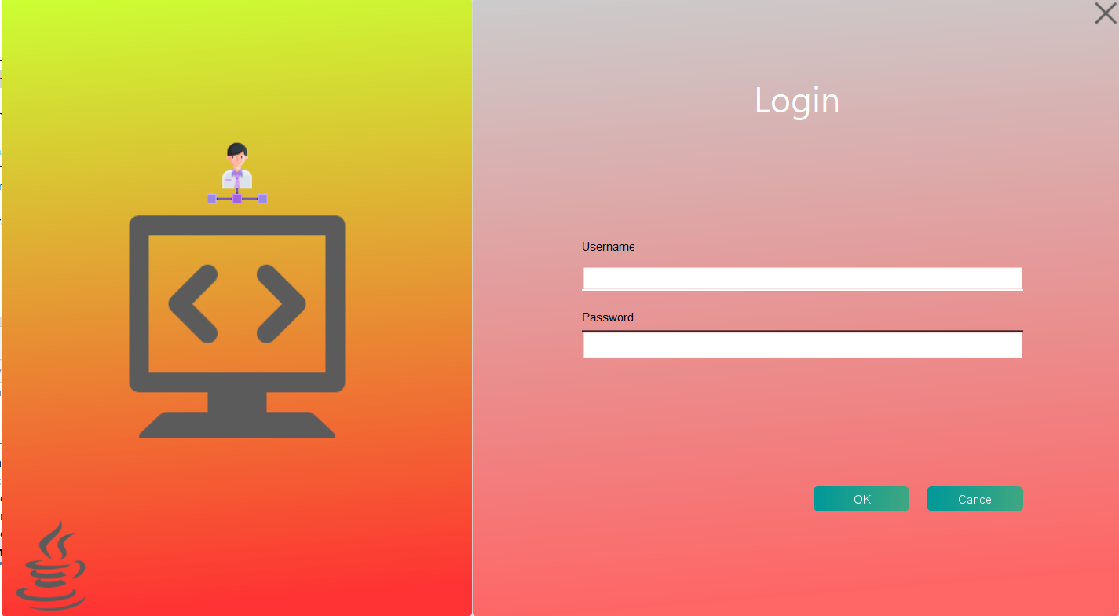

* Là giao diện nơi người dùng (cán bộ Quản trị viên) truy cập quyền quản lý và sửa đổi thông tin.
* Cần nhập chính xác tài khoản được cấp để truy cập các quyền này.
* Giao diện thống kê hộ khẩu

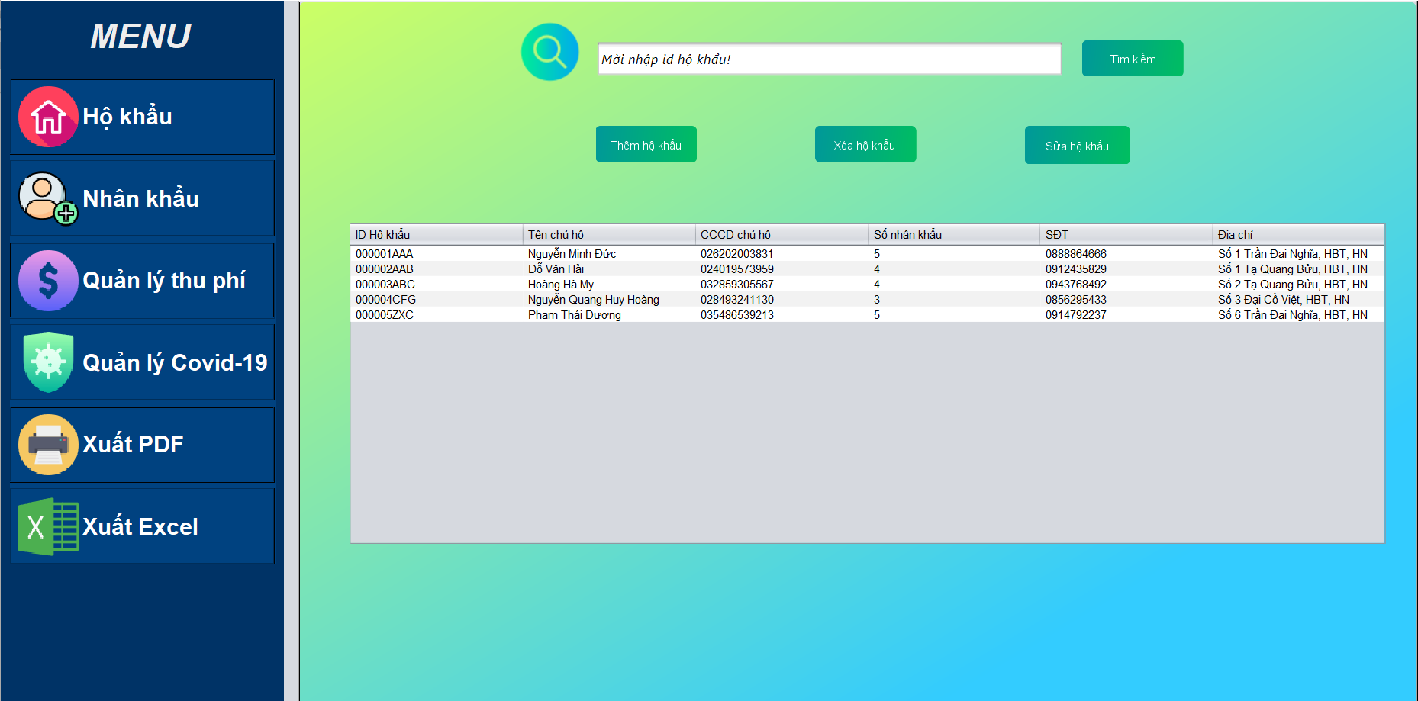

* Là giao diện nhằm thống kê đầy đủ các hộ khẩu cùng với các thông tin đi kèm
* Giao diện thêm hộ khẩu

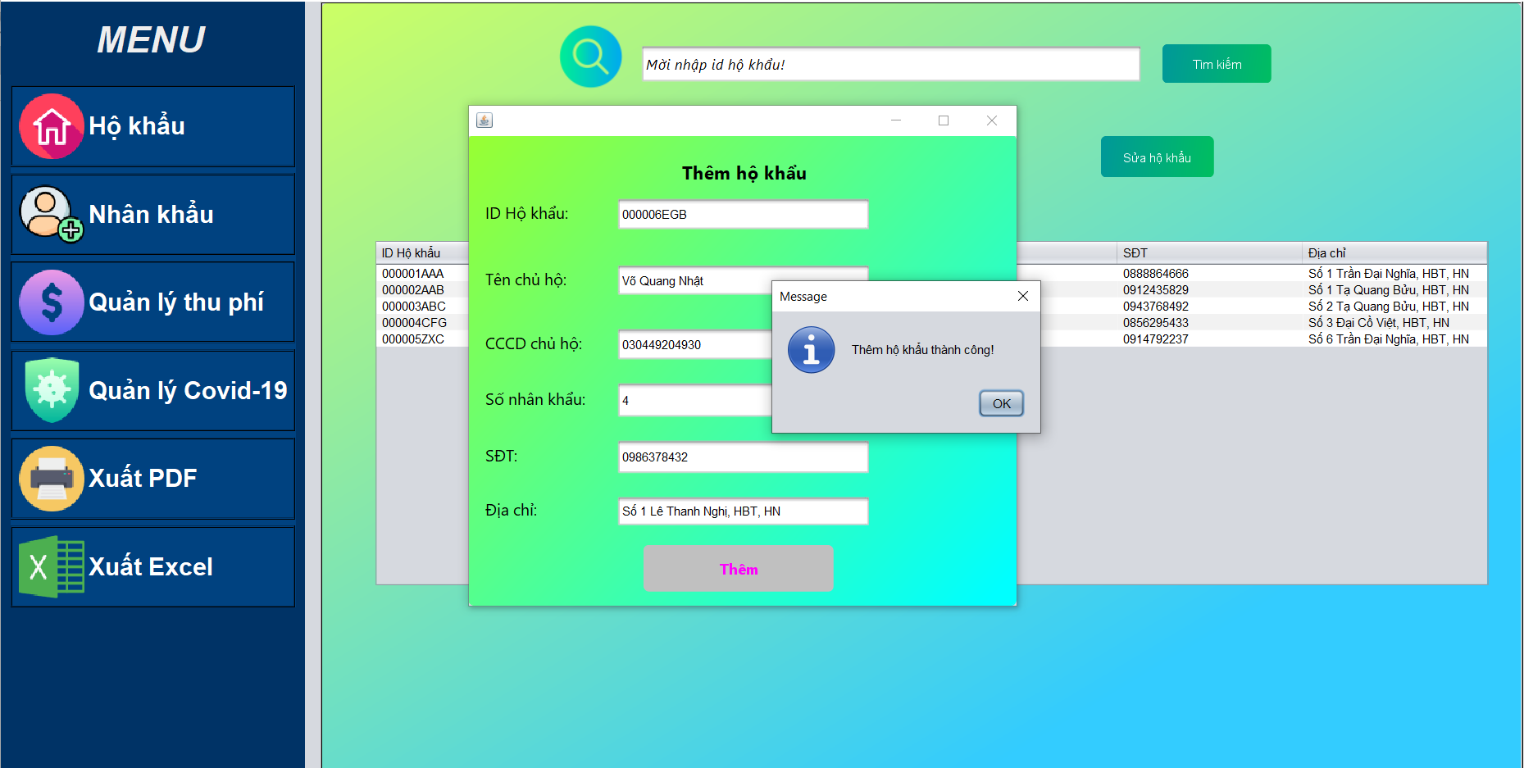

* Là giao diện nhằm thêm hộ khẩu mới với các thông tin đi kèm.
* Hiển thị thông tin thêm thành công hoặc báo nếu thông tin chưa đủ
* Giao diện khoản thu

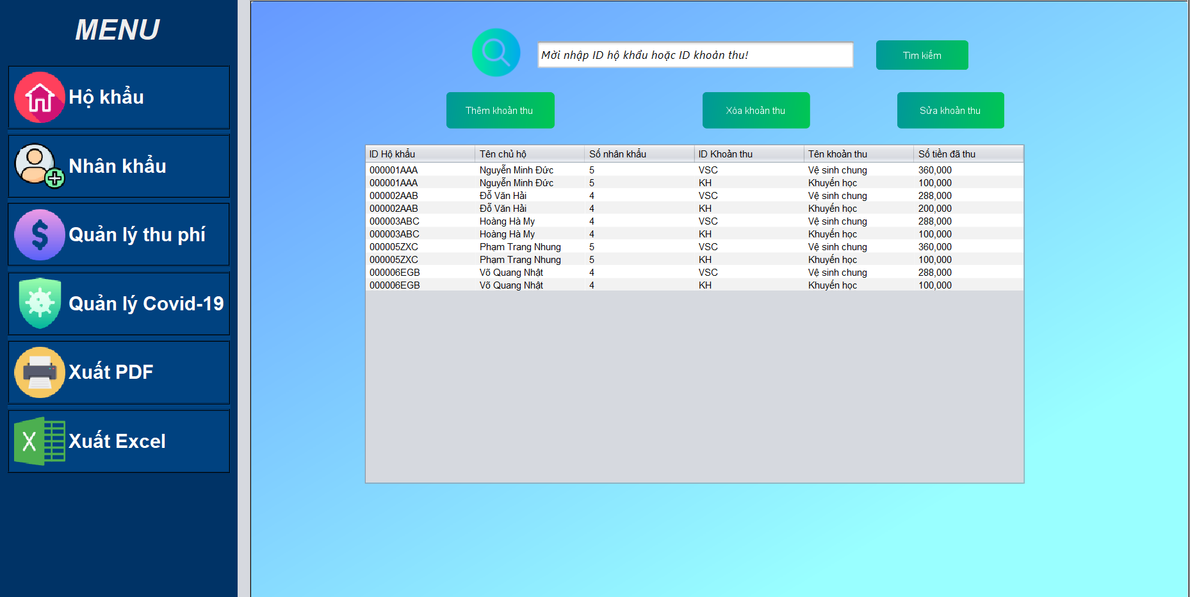

* Là giao diện hiển thị các khoản thu trong tổ dân phố.
* Ngoài ra, có thanh công cụ tìm kiếm theo ID hộ khẩu hoặc khoản thu giúp việc kiểm soát thông tin trở nên dễ dàng hơn.
* Giao diện tìm kiếm khoản thu(theo ID khoản thu)

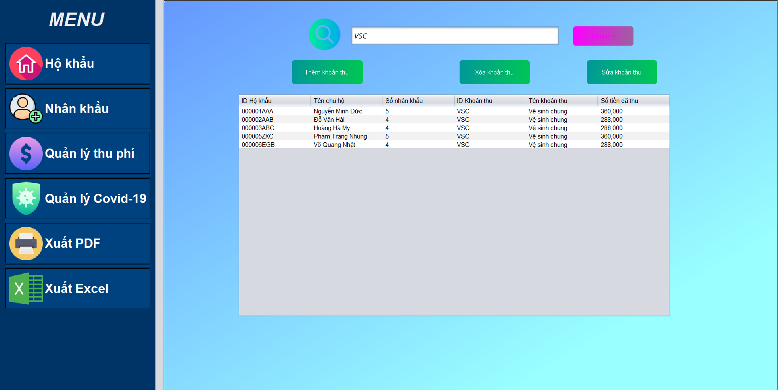

* Giao diện sửa khoản thu:

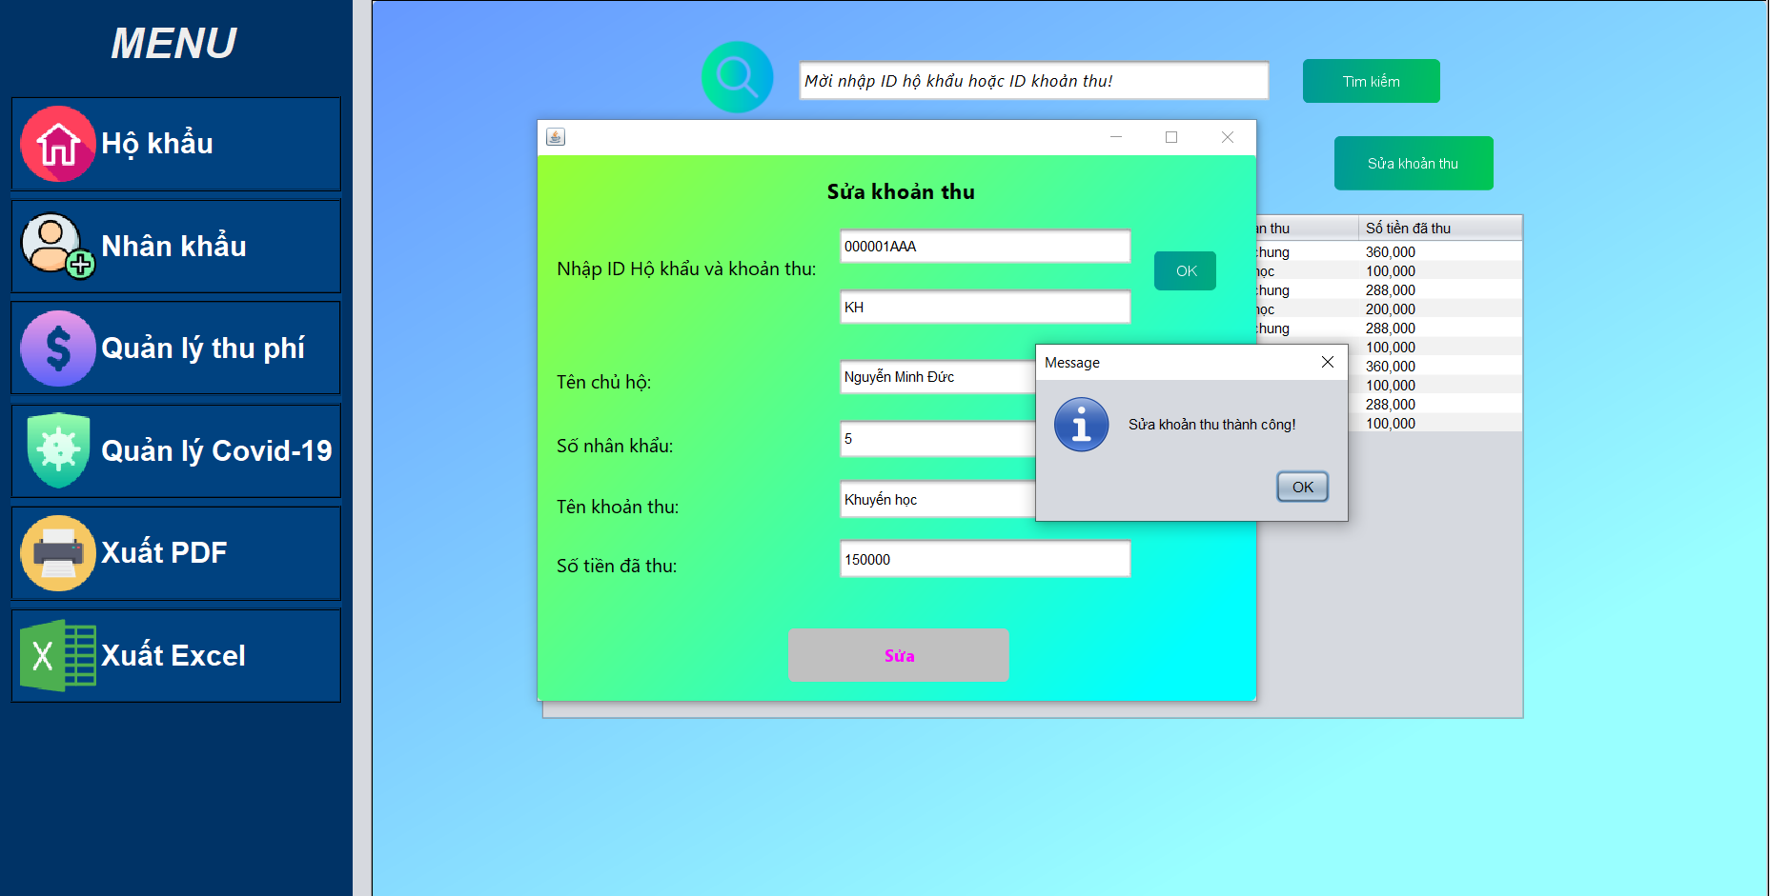

* Giao diện quản lý covid

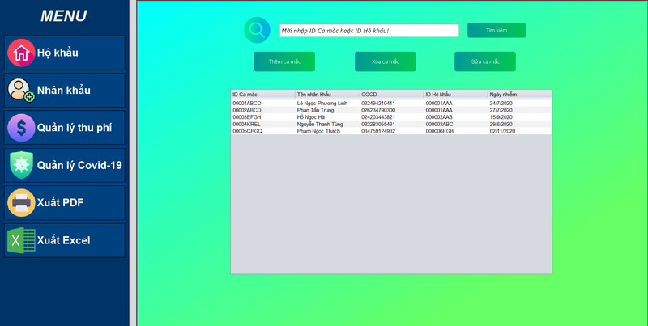

* Tương tự giao diện khoản thu về chức năng, giao diện covid hiển thị thêm về id ca mắc và cả ngày nhiễm bệnh
* Sử dụng thanh công cụ tìm kiếm giúp quản lý thông tin và kiểm soát các ca bệnh.

## Kiểm thử các chức năng đã thực hiện

### Kiểm thử cho chức năng quản lý hộ khẩu

Chức năng tìm kiếm hộ khẩu

|  |  |  |  |  |
| --- | --- | --- | --- | --- |
| STT | INPUT | OUTPUT | EXCEPTION | RESULT |
| 1 | Không nhập gì hoặc nhập dữ liệu không phù hợp trong cơ sở dữ liệu | Thông báo chưa nhập thông tin hoặc thông tin không đúng , yêu cầu nhập lại | Không xử lý | OK |
| 2 | Nhập thông tin nhân khẩu có trong cơ sở dữ liệu | Đưa ra thông tin chi tiết | Không xử lý | OK |

Chức năng sửa hộ khẩu

|  |  |  |  |  |
| --- | --- | --- | --- | --- |
| STT | INPUT | OUTPUT | EXCEPTION | RESULT |
| 1 | Chưa chọn hộ khẩu cần sửa | Thông báo cần chọn nhân khẩu | Không xử lý | OK |
| 2 | Số người trong hộ khẩu = AZZ | Thông báo số người không hợp lệ | Không xử lý | OK |
| 3 | Số điện thoại = 0918273008 | Thông báo số điện thoại hợp lệ | Không xử lý | OK |
| 4 | Không nhập bất kì thông tin | Đưa ra thông báo không có thông tin | Không xử lý | OK |

### Kiểm thử cho chức năng quản lý thu phí

Chức năng thêm khoản thu

|  |  |  |  |  |
| --- | --- | --- | --- | --- |
| STT | INPUT | OUTPUT | EXCEPTION | RESULT |
| 1 | Không nhập gì | Đưa ra thông báo chưa nhập thông tin, yêu cầu nhập lại | Không xử lý | OK |
| 2 | Số tiền = enuia | Đưa ra thông báo số tiền không hợp lệ, yêu cầu nhập lại | Không xử lý | OK |
| 3 | Mã khoản thu = KH | Đưa ra thông báo mã khoản thu hợp lệ | Không xử lý | OK |
| 4 | Mã khoản thu = KH  Tên Khoản thu = Khuyến học  Loại = Bắt buộc  Số tiền = 100000  Ghi chú = Không | Thông báo thêm thanh công | Không xử lý | OK |

Chức năng sửa khoản thu

|  |  |  |  |  |
| --- | --- | --- | --- | --- |
| STT | INPUT | OUTPUT | EXCEPTION | RESULT |
| 1 | Chưa chọn khoản thu cần sửa | Thông báo cần chọn khoản thu | Không xử lý | OK |
| 2 | Mã khoản thu = VSC, Số tiền = XCV | Đưa ra thông báo số tiền không hợp lệ, yêu cầu nhập lại | Không xử lý | OK |

### Kiểm thử cho chức năng quản lý Covid

Chức năng thêm covid

|  |  |  |  |  |
| --- | --- | --- | --- | --- |
| STT | INPUT | OUTPUT | EXCEPTION | RESULT |
| 1 | Không nhập gì | Báo lỗi chưa nhập thông tin, màn hình hiển thị yêu cầu nhập lại. | Không xử lý | OK |
| 2 | CCCD = ETT3019  Họ tên = Nguyễn A | Màn hình hiển thị thông báo không hợp lệ, yêu cầu nhập lại | Không xử lý | OK |
| 3 | ID = 0023ASD82  Họ tên = Nguyễn Hà  CCCD = 022192873332  ID hộ khẩu = 000002T56  Ngày nhiễm = 01/01/2022 | Thông báo thêm thành công | Không xử lý | OK |

Chức năng tìm kiếm covid

|  |  |  |  |  |
| --- | --- | --- | --- | --- |
| STT | INPUT | OUTPUT | EXCEPTION | RESULT |
| 1 | Không nhập gì | Báo lỗi chưa nhập thông tin, màn hình hiển thị yêu cầu nhập lại. | Không xử lý | OK |
| 2 | Tìm kiếm = “0002DUIA9” | Màn hình hiển thị thông báo không có thông tin trong hệ thống | Không xử lý | OK |
| 3 | Tìm kiếm = “000001AAA” | Màn hình hiển thị thông tin liên quan | Không xử lý | OK |

### Kết luận

Đã kiểm tra về độ tương thích và định hướng sẽ hoàn thiện và chạy trên nền tảng Windows 10, Windows 11.

KẾT LUẬN VÀ HƯỚNG PHÁT TRIỂN

Qua quá trình thực hiện bài tập lớn, nhóm đã có thêm những hiểu biết về:

* Sử dụng NetBean cũng như một số thao tác liên quan như: Tạo mẫu GUIForm, xuất bản file .jar
* Sử dụng web diagrams.net tạo biểu đồ mô phỏng nghiệp vụ
* Sử dụng một số công cụ web trong quá trình thực hiện đề tài

Nhóm phát triển xin trình bày về ưu/nhược điểm cũng như định hướng để tiếp tục phát triển đề tài (nếu có):

1. Ưu điểm

* Có đủ kỹ năng, khả năng tự học và tìm tòi thông tin
* Nghiêm túc trong làm việc, hoàn thành nhiệm vụ được giao
* Tác phong làm việc tốt, hỗ trợ đồng nghiệp hoàn thành công việc

1. Nhược điểm

* Quản lý công việc chưa tốt, còn phải chỉnh sửa nhiều sau khi thống nhất
* Khả năng làm việc nhóm còn có hạn chế

1. Định hướng

* Hoàn thiện phần mềm trong tương lai.
* Trau dồi kỹ năng quản lý nhóm, tác phong làm việc
* Thích ứng với môi trường làm việc online

TÀI LIỆU THAM KHẢO

[1] Slide giảng trên lớp – Lương Mạnh Bá – 2021.

[2] Vở ghi môn Nhập môn công nghệ phần mềm do thầy Lương Mạnh Bá giảng dạy.

[3] Kênh Youtube: CoderNut Tutorials, Indra Subedi, …

[4] Tài liệu web: tuhocict.com, giasutinhoc.vn

PHỤ LỤC

<Phần này đưa ra hướng dẫn cài đặt, hướng dẫn sử dụng của chương trình, một số các vấn đề khác muốn trình bày…>